ผลการปฏิบัติงาน ของสถานีตำรวจภูธรนครไทย

งานสอบสวน
ประจำเดือน ธันวาคม 2567

วันที่ 25 ธันวาคม 2567 เวลาประมาณ 11.00 น. พนักงานสอบสวนเวร พร้อมสายตรวจตำบล บ้านพร้าว ออกตรวจสอบอุบัติเหตุรถจักรยานยนต์ล้มเอง เหตุเกิด ณ บริเวณ บนถนนสายนครไทย-ชาติตระการ บริเวณบ้านป่าซ่าน ม.3 ต.บ้านพร้าว อ.นครไทย จ.พิษณุโลก ผลการปฏิบัติ มีผู้ได้รับบาดเจ็บเป็นหญิง 2 ราย ได้แจ้งกู้ภัยได้นำตัวส่งโรงพยาบาล ไม่มีสิ่งของหลวงเสียหาย ได้พูดคุยสอบถามเหตุการณ์ และให้คำแนะนำ เพื่อดำเนินการต่อไป
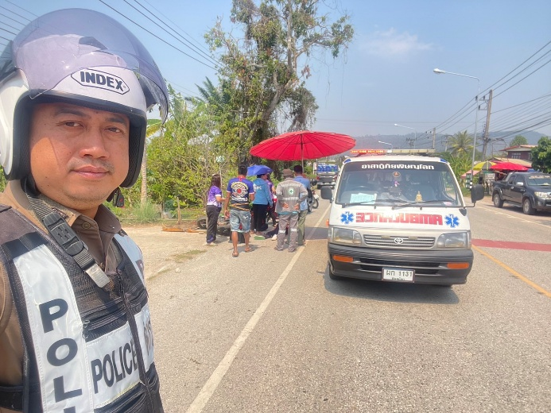
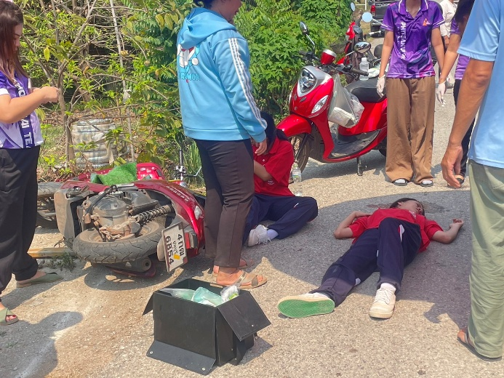

วันที่ 19 ธันวาคม 2567 เวลาประมาณ 15:45 น. เจ้าหน้าที่เวรประจำวัน ต้อนรับประชาชนผู้ขอรับบริการ ณ สภ.นครไทย ได้พูดคุยสอบถามปัญหา พร้อมรับลงบันทึกประจำวัน เพื่อดำเนินการต่อไป
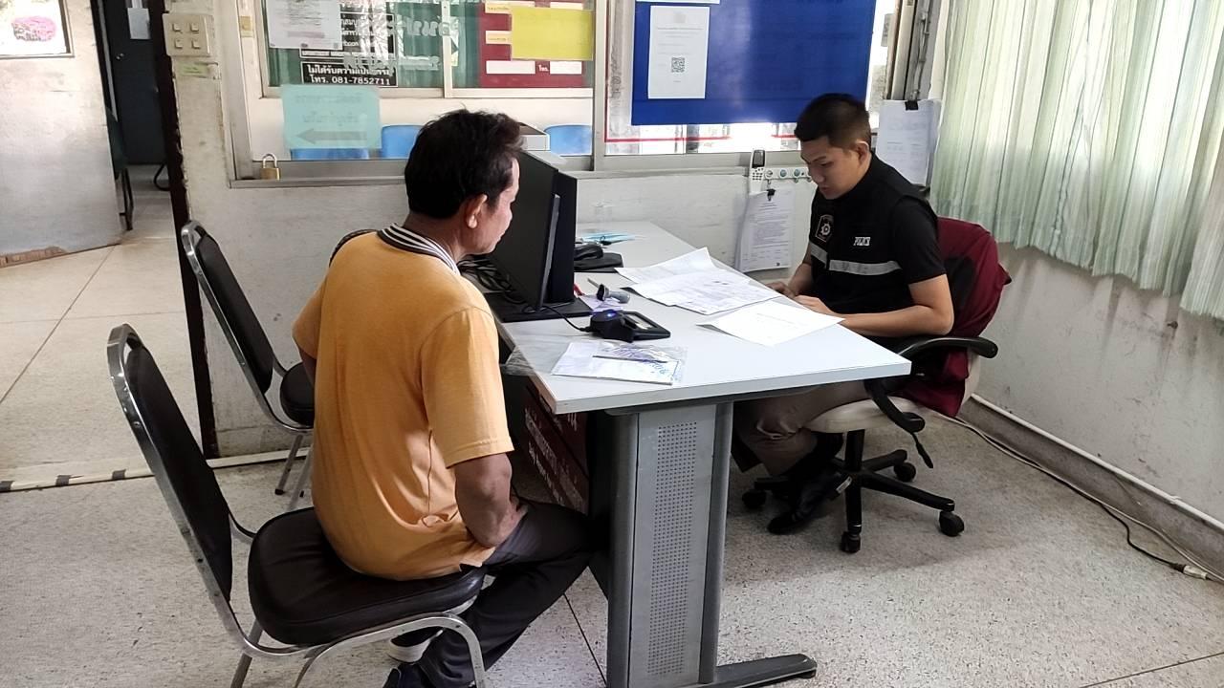

วันที่ 9 ธันวาคม 2567 เวลา 16.00 น. พนักงานสอบสวนเวร พร้อมสายตรวจตำบลนาบัว ออกตรวจสอบอุบัติเหตุรถยนต์เก๋งชนท้ายรถยนต์กระบะ ณ บริเวณหลังโรงเรียนประชาสงค์เคราะห์วิทยา บ้านน้ำทวน ต.นาบัว อ.นครไทย จ.พิษณุโลก ผลการปฏิบัติ คู่กรณีตกลงกันไม่ได้ จึงได้พูดคุยสอบถามเหตุการณ์ และให้คำแนะนำ เพื่อดำเนินการต่ออไป
